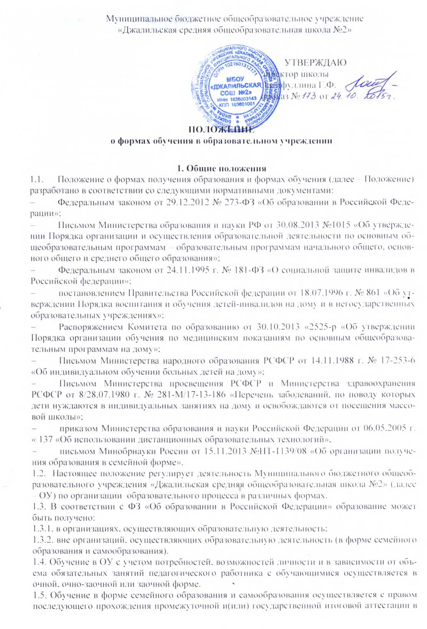
организациях, осуществляющих образовательную деятельность.
1.6. Допускается сочетание различных форм получения образования и форм обучения.
1.7. Формы получения образования и формы обучения по основной образовательной программе по каждому уровню образования определяются соответствующими федеральными государственными образовательными стандартами.
1.8. Правом выбора формы, а также сочетания форм получения общего образования обладают совершеннолетний гражданин, а также родители (законные представители) несовершеннолетнего гражданина.

2. Содержание образования и организация обучения в различных формах
2.1. Обучение в различных формах образования организуется в соответствии с законом «Об образовании в Российской Федерации», государственными образовательными стандартами, образовательной программой ОУ, Уставом, учебным планом ОУ, отражающими образовательную стратегию и особенности ОУ. Для всех обучающихся действуют учебный план и образовательная программа, включающие обязательный минимум содержания основных образовательных программ.
2.2. При освоении общеобразовательных программ в формах, предусмотренных настоящим Положением, совершеннолетний гражданин или родители (законные представители) несовершеннолетнего обучающегося должны быть ознакомлены с настоящим Положением и полным пакетом документов ОУ по организации обучения в выбранной форме.
2.4. В приказе ОУ и в личном деле обучающегося отражается форма освоения общеобразовательных программ в соответствии с заявлением совершеннолетнего гражданина или родителей (законных представителей) несовершеннолетнего обучающегося. Все данные об обучающемся вносятся в журнал того класса, в котором он будет числиться, или оформляется журнал индивидуальных занятий.
2.5. Обучающиеся, осваивающие общеобразовательные программы в форме семейного образования или самообразования, в контингент обучающихся не зачисляются, но учитываются в отдельном делопроизводстве.
2.7. Государственная (итоговая) аттестация обучающихся по различным формам получения образования проводится в полном соответствии с Положением о государственной (итоговой) аттестации выпускников общеобразовательных учреждений Российской Федерации, утвержденным федеральным органом исполнительной власти, осуществляющим функции по выработке государственной политики и нормативному правовому регулированию в сфере образования.

3. Организация обучения на дому
Организация обучения на дому осуществляется в соответствии с локальным нормативным актом «Положение об индивидуальном обучение обучающихся на дому»

4. Организация обучения в форме семейного образования
4.1. В соответствии с Законом «Об образовании в Российской Федерации» общее образование вне образовательных организаций может быть получено в форме семейного образования при условии прохождения промежуточной и государственной (итоговой) аттестации в соответствующей образовательной организации.
4.2. Организация обучения в семье осуществляется в соответствии с локальным нормативным актом «Положение об организации обучения по основным общеобразовательным программам в семейной форме»

5. Организация образовательного процесса на основе индивидуальных учебных планов (ИУП)
5.1. Обучение по ИУП вводится с целью создания условий для увеличения возможностей выбора обучающимися моделей своего дальнейшего образования, обеспечения индивидуализации обучения и более полного удовлетворения познавательных потребностей и интересов обучающихся.
5.2. Организация обучения по ИУП осуществляется в соответствии с локальным нормативным актом «Положение об индивидуальном учебном плане»

6. Реализация образовательных программ с использованием
дистанционных образовательных технологий
6.1. ОУ может использовать дистанционные образовательные технологии при всех формах получения образования в порядке, установленном Министерством образования и науки Российской Федерации.
6.2. Дистанционные образовательные технологии (ДОТ) используются с целью предоставления обучающимся возможности обучения непосредственно по месту жительства обучающегося или его временного пребывания (нахождения), в том числе по медицинским показаниям в связи с ограниченными возможностями здоровья.
6.3. Под дистанционными образовательными технологиями понимаются образовательные технологии, реализуемые, в основном, с применением информационных и телекоммуникационных технологий при опосредованном (на расстоянии), в том числе через сеть Интернет или не полностью опосредованном взаимодействии обучающегося и педагогического работника.
6.4. Реализация образовательных программ с использованием ДОТ осуществляется в соответствии с локальным нормативным актом «Положение о порядке использования дистанционных образовательных технологий в образовательном учреждении».

7. Основные права и меры социальной поддержки обучающихся
Вне зависимости от формы получения образования обучающийся имеет право на:
7.1. Получение образования по основной образовательной программе в соответствии с федеральными государственными образовательными стандартами.
7.2. Обучение по индивидуальному учебному плану, в том числе на ускоренный курс обучения, в пределах осваиваемой образовательной программы.
7.3. Предоставление условий для обучения с учетом особенностей их психофизического развития и состояния здоровья.
7.4. Перевод для получения образования по другой форме обучения в порядке, установленном законодательством об образовании.
7.5. Выбор формы обучения в ОУ.

8. Изменение образовательных отношений
8.1. Образовательные отношения могут быть изменены в связи с:
8.1.1. Изменением формы обучения.
8.2.2. Переводом на обучение по индивидуальному учебному плану.
8.2. Образовательные отношения могут быть изменены, как по инициативе обучающегося (родителей (законных представителей)) по его (их) письменному заявлению, так и ОУ.
8.3. Основанием для изменения образовательных отношений является соответствующее решение Директора ОУ.

